Расписание внеурочной деятельности дистанционного обучения для 7 класса на неделю ( 14.02.2022 по 18.02.2022)

Дата | Время | Способ | Наименование внеурочной деятельности/ педагог | Тема | Ресурс
Понедельник, 07.02.2022 | 16:10 – 16:50 | Zoom (ссылка для связи будет отправлена в чат группы в ВК) | Чтение с удовольствием: «Мир английских сказок» | Столица Великобритании – Лондон. Его достопримечательности | Нарисовать любую достопримечательность Лондона
Понедельник, 07.02.2022 | 16:50-17:30 | Онлайн | «ГТО»/ Гарина Л.А. | Подготовка к ГТО | Zoom(весь класс). Ссылка на подключение будет отправлена посредствомВК. В случае отсутствия связи:  - Выполнить упражнение «Отжимания на трицепс». Сядьте на стул, скамейку или ящик, поставив ноги на пол. Положите руки за спину на край сиденья. Поднимите бедра вверх, оторвав таз от стула, и выдвиньтесь вперёд. Сгибая руки в локтевом суставе, начните медленно опускаться до тех пор, пока плечи не станут параллельны скамье. Вернитесь в исходное положение и выполните 10-15 повторений. Прислать личным сообщением «вконтакте», запись видео не более 1 минуты.
Понедельник, 07.02.2022 | 14:40-15:20 | Zoom (ссылка для связи будет отправлена в чат группы в viber) | «Математика и конструирование»/ Щеглова Л.А. | Математика вокруг нас | Ответьте на вопросы.  Отвечая на предложенные вопросы, вам нужно сделать выбор между квадратом и кругом, и только ими (или производными от них), балл засчитывается команде, которая первой подняла руку и правильно ответила. 1. Назовите самую известную картину Казимира Малевича.2. Что появляется под глазами усталого человека?3. Одна из форм публичного обсуждения - это …4. Литературно-музыкальный журнал, объём интересов, знаний - это... 5.Как называют беспрерывное движение чего-либо?6. Как называется процесс, заканчивающийся возвратом к исходному положению, завершившийся цикл? 7. Как называют ответственность всех за каждого и каждого за всех? 8. Ящерицы семейства агам зовутся ... Как? 9.Назовите способ посева ряда культур. 10. Какое название дали «страшному» расположению грибов на поляне? 11. Какую форму имеют предписывающие дорожные знаки?12. Какую форму имеют запрещающие дорожные знаки? 13. Каре - это боевой порядок пехоты в виде ... Чего?14. Один из видов диаграммы называется ... Как? 15. Как называется участок для взлёта вертолёта?
Понедельник, 07.02.2022 | 15:50-16:30 | Онлайн,Zoom (ссылка для связи будет отправлена в чат группы ВК) | «Юнармия»/ Олейник И.И. | ШОК. Причины возникновения шока. Признаки и степень тяжести травматического шока. | Zoom. Ссылка на подключение будет отправлена посредством ВК.  В случае отсутствия связи, используя Интернет сделайте памятку «Причины возникновения шока.»
08.02.22 | 16:10-16:50 | Онлайн,Zoom | «История Самарского края»/ Олейник И.И. | Западная столица , парад 7 ноября 1941года | Zoom. Ссылка на подключение будет отправлена посредством ВК  В случае отсутствия связи : учебник "История Самарского края", часть 2, параграф 13 ,написать доклад.
08.02.22 | 17:00-17:40 | Онлайн,Zoom (ссылка для связи будет отправлена в чат группы ВК) | «Празднично-событийный цикл в учебном году»/Олейник И.И. | "День защитника Отечества " | Платформа ZOOM, ссылка в группе класса
Четверг, 10.02.2022 | 14:10-14:50 | Онлайн | «Шахматы»/ Гарина Л.А. | «Анализ партий» | Zoom. Ссылка на подключение будет отправлена посредством ВК.  В случае отсутствия связи:  Мат в 3 хода 1 ВАРИАНТ ДЕТСКОГО МАТА  1 ход. Белые ходят e4, черные отвечают e5. Стандартное начало в шахматах. Белые и черные сделали хорошие ходы.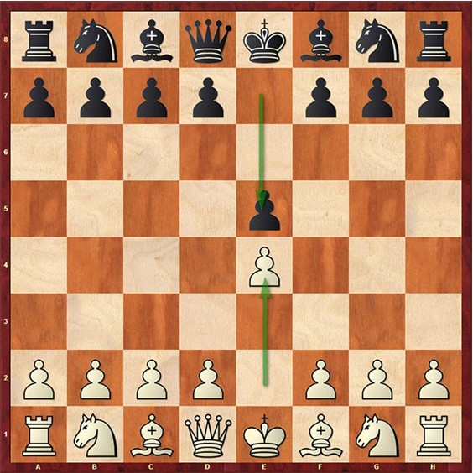2 ход. Белые ходят слоном на c4, а черные допустим ходят конем на c6. Все пока что идет нормально.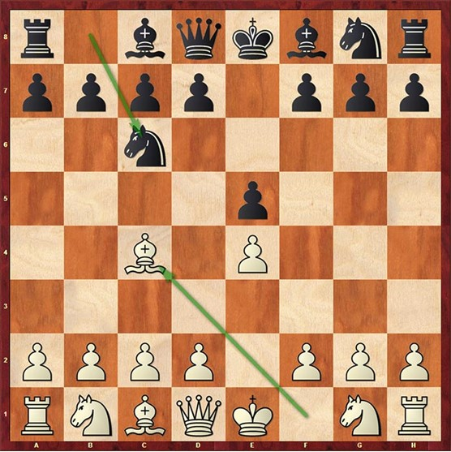 3 ход. Белые ставят ферзя на h5!!! Здесь черные должны правильно сыграть, потому что им угрожает мат на f7 ферзем.  Но вот по неопытности, некоторые и ходят или конем на f6 или пешкой на d6, или вообще пешкой на b6, чтобы потом якобы вывести слона, НО! Получают детский мат ферзем на f7.  Кстати, в шахматах данный вид мата прославился как мат в три хода, но на самом деле правильнее было бы назвать – мат в 4 хода, потому что только на 4 ходу белый ферзь ставит мат.
Четверг, 10.02.2022 | 15:00-15:40 | Онлайн, ЭОР | «Спортивные игры»/Яшин В.Ю. | «Перехваты мяча» | Zoom,(весь класс). Ссылка на подключение будет отправлена посредствомВК. В случае отсутствия связи:  1. Разминка. Выполнить 10 общеразвивающих упражнений на месте по 6-8 раз, 5 минут.  2. Имитация приема мяча (без мяча) повторить 2 по 6-8 раз

Расписание внеурочной деятельности дистанционного обучения для 8 класса на неделю ( 14.02.2022 по 18.02.2022)

Дата | Время | Способ | Наименование внеурочной деятельности | Тема | Ресурс
Понедельни, 07.02.2022 | 15:50-16:30 | Zoom (ссылка для связи будет отправлена в чат группы в viber) | «Математика в искусстве, искусство в математике»/ Щеглова Л.А. | Тайны золотого сечения. | Решить задачу  Произвольный отрезок разделите в золотом отношении. Используя полученные отрезки, постройте золотой треугольник, боковой стороной которого является исходный отрезок.
Понедельни, 07.02.2022 | 16:40-17:20 | Онлайн | «Празднично-событийный цикл в учебном году»/ Тямаева Р.Г. | "Герои интернационалисты" | Платформа ZOOM, ссылка в группе класса
Понедельни, 07.02.2022 | 17:30-18:10 | Онлайн | «Подготовка к ГТО»/Гарина Л.А. | Подготовка к ГТО | Zoom (весь класс). Ссылка на подключение будет отправлена посредством ВК. В случае отсутствия связи:  - Выполнить упражнение «Отжимания на трицепс». Сядьте на стул, скамейку или ящик, поставив ноги на пол. Положите руки за спину на край сиденья. Поднимите бедра вверх, оторвав таз от стула, и выдвиньтесь вперёд. Сгибая руки в локтевом суставе, начните медленно опускаться до тех пор, пока плечи не станут параллельны скамье. Вернитесь в исходное положение и выполните 10-15 повторений. Прислать личным сообщением «вконтакте», запись видео не более 1 минуты.
 | 15:00-15:40 | Онлайн | Коррекционные занятия «Тайны русского языка» (группа 5-8 класс)/ Иситова Д.Е. | Моё «Я» | Zoom. Ссылка на  подключение будет отправлена посредством  АСУ РСО  В случае отсутствие связи. Пройти анкетирование. В группе 8 класса
Четверг, 10.02.2022 | 13:20-14:00 | Онлайн | «Шахматы» /Гарина Л.А. | «Превращение пешки» | ﻿Zoom. Ссылка на подключение будет отправлена посредством ВК. В случае отсутствия связи:  Превращение пешки  Дабы избежать ситуации невозможного хода, следует придерживаться такой последовательности:  - Пешка ставится на поле превращения  - Берется нужная фигура и ставится на поле превращения вместо пешки  Неправильная последовательность: пешка остается на 7/2 горизонтали на поле превращения ставится фигура, затем или одновременно пешка убирается.  Формально получается, что ход пешкой не сделан и это может быть воспринято, как невозможный ход.  Допускается подготовить ферзя для превращения заранее. Например, поставить рядом с доской, чтобы в нужный момент не тратить драгоценное время на лихорадочный поиск ферзя среди снятых с доски фигур.  Хотя на практике правило превращения обычно игнорируется. Частенько можно наблюдать даже такую картину: ферзь на поле превращения не поставлен и игрок орудует пешкой, дошедшей до поля превращения, как ферзем, — шахует и матует.
Четверг, 10.02.2022 | 14:10-15:50 | Онлайн | «Спортивные игры»/Яшин В.Ю. | «Перехваты мяча» | Zoom (весь класс). Ссылка на подключение будет отправлена посредствомВК. В случае отсутствия связи:  1. Разминка. Выполнить 10 общеразвивающих упражнений на месте по 6-8 раз, 5 минут.  2. Имитация приема мяча (без мяча) повторить 2 по 6-8 раз
Четверг, 10.02.2022 | 15:00-15:40 | Zoom (ссылка для связи будет отправлена в чат группы в ВК) | «Математика в искусстве, искусство в математике»/ Щеглова Л.А. | Тайны золотого сечения. | Решить задачу:  На рисунке изображена пентаграмма. Используя данные обозначения и  выполнив необходимые измерения, найдите: а) золотые сечения; б) золотые треугольники.  Золотым называется такой равнобедренный треугольник, основание и  боковая сторона которого находятся в золотом отношении.  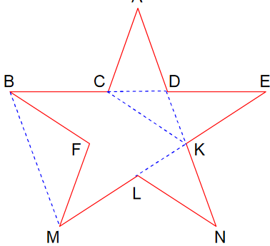
Четверг, 10.02.2022 | 15:50-16:30 | Онлайн | «Проектная деятельность»/ Тямаева Р.Г. | Способы первичной отработки информации | Вконтакте (весь класс). Ссылка на подключение будет отправлена посредством АСУ РСО.  В случае отсутствия связи:  работа над проектами.

Расписание внеурочной деятельности дистанционного обучения для 10 класса на неделю ( 14.02.2022 по 18.02.2022)

Дата | Время | Способ | Наименование внеурочной деятельности | Тема | Ресурс
Понедельник, 07.02.2022 | 15:45-16:25 | Онлайн | ВД по школьной программе (математика)/ Гарина Л.А. | Логические значения, операции и выражения. Таблица истинности. Основные логические операции: отрицание, конъюнкция, дизъюнкция, импликация, эквивалентность | Zoom. Ссылка на подключение будет отправлена посредством ВК.  В случае отсутствия связи: Самостоятельная работа «Равносильные уравнения»  В- 1  1. Найти функцию, обратную к данной: а) у = – 3х + 2; б) у = 2 – х³; в) у = .  2. Выяснить равносильны ли уравнения:  2х² - 9х – 5 = 0 и х(6х – 13) = 14х +15
Понедельник, 07.02.2022 | 16:30-17:10 | Онлайн | Жизнь ученических сообществ/ Тямаева Р.Г. | «Развитие уверенности в себе» | Подключение через платформу Zoom. Ссылка на подключение будет направлена в беседу класса «вконтакте»
Вторник, 08.02.22 | 15:40-16:20 | Zoom (ссылка для связи будет отправлена в чат группы в ВК) | «РДШ»/ Олейник И.И. | Знакомство с работой военно- патриотических клубов | Zoom. Ссылка на подключение будет отправлена посредством ВК.  В случае отсутствия связи:  Презентация «Деятельность военно- патриотических клубов» (ЮИД, Юные друзья полиции,Юнармия).
Вторник, 08.02.22 | 16:40-17:20 | Онлайн | Воспитательные мероприятия/ Тямаева Р.Г. | "Я и мои родители" | Подключение через платформу Zoom. Ссылка на подключение будет направлена в беседу класса «вконтакте»
Вторник, 08.02.22 | 15:00-15;40 | Zoom (ссылка для связи будет отправлена в чат группы в ВК) | Нравственные основы семейной жизни (НОСЖ)/ Олейник И.И. | Чудо жизни. «Не убий» | Zoom. Ссылка на подключение будет отправлена посредством ВК.  В случае отсутствия связи: сообщение «Дети - чудо жизни»
Среда ,09.02.2022 | 14:10-14:50 | Онлайн | Школьный спортивный клуб/ Яшин в.Ю. | Строевая подготовка | Zoom(весь класс). Ссылка на подключение будет отправлена посредством ВК.  В случае отсутствия связи:  1. Разминка. Выполнить 10 общеразвивающих упражнений на месте по 6-8 раз, 5 минут.  2. Имитация броска в два шага (без мяча) повторить 2 по 6-8 раз

